1) HTML, HEAD, BODY
Creare un file HTML dandogli struttura con gli elementi HTML, HEAD, BODY.
Nell'HEAD aggiungere anche l'elemento TITLE
<TITLE>Questa frase viene scritta nella barra del titolo della finestra</TITLE>
Nel BODY aggiungere il seguente testo, in un elemento paragrafo P (rispettando grassetto e sottolineato)
Questa frase è stata scritta nel BODY dell'elemento HTML e verrà quindi tracciata nella pagina, mentre nell'HEAD scriviamo informazioni sul documento, tra le quali il TITLE della pagina.

2) L’elemento FONT
L'elemento FONT, usato da HTML poter scegliere il formato, la dimensione ed il colore del carattere è, attualmente, sconsigliato, perché è stato sostituito dai CSS (fogli di stile).
Poiché FONT lo si ritrova ancora in molte pagine, viene comunque introdotto.
Inserire in un paragrafo P il seguente HTML e vederne l’effetto sulla pagina:
<FONT face="Arial" size="3" color="red">Questo testo viene tracciato in arial, dimensione 3 e rosso</FONT>
Variare poi gli attributi dell’elemento:
face: serve per selezionare il nome di un particolare tipo di carattere
size: dimensione del carattere; notare che le dimensioni dell'HTML standard sono 7 e vengono identificate con un valore da 1 (8pt) a 7 (36pt)
color: il colore del carattere; per il valore dei colori nel web usare un nome di colore o un codice RGB esadecimanle di colore.

3) Usando gli elementi HTML tra i 13 finora definiti (HTML, HEAD, BODY, TITLE, P, B, U, I, BR, UL, OL, LI, FONT) scrivere l’HTML che riproduce la seguente pagina:

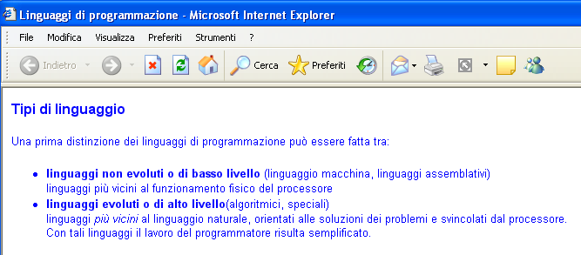
Informazioni sul tracciamento della pagina
Il carattere è tutto Arial, di dimensione 2 e colore blue, ad eccezione del titolo principale che è di dimensione 3
Il titolo e la prima frase sono contenuti in un paragrafo.
Segue un elenco puntato.
Notare che la finestra ha un titolo.

